**2. Равнища на сигурност. Особености на всяко от равнищата. Общото и различното в представите за национална и международна сигурност.**

**1. Равнища на сигурност**

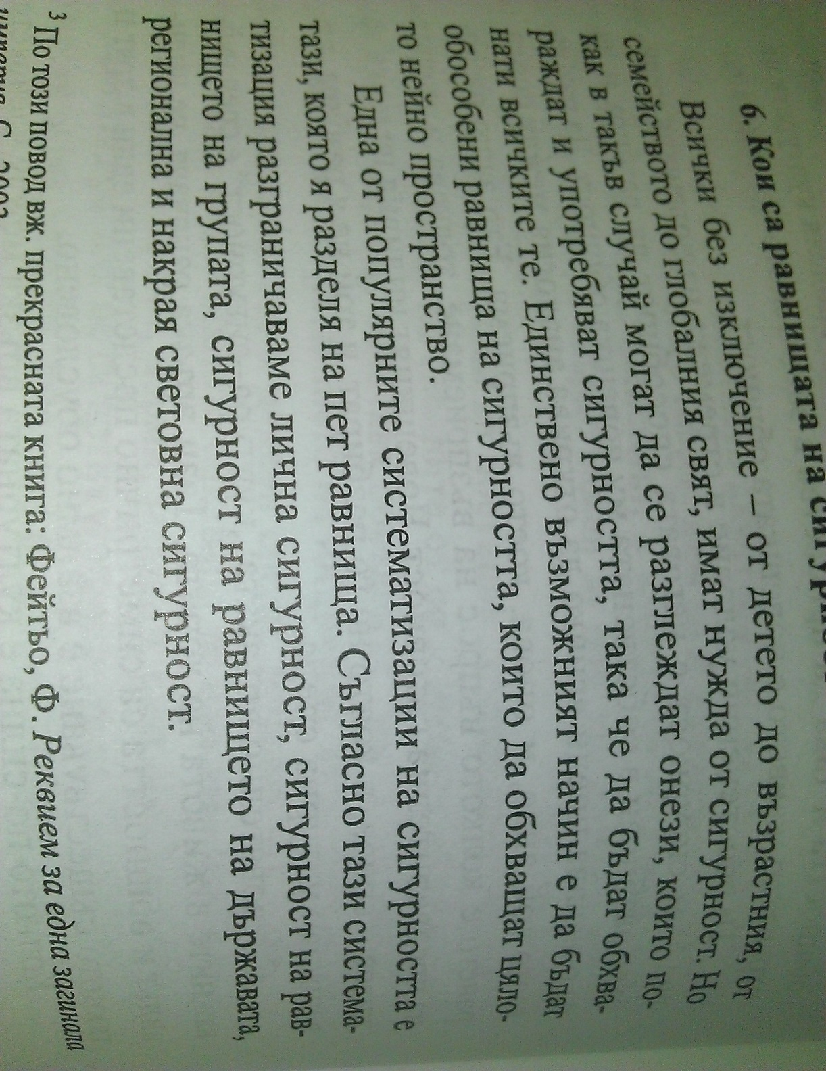

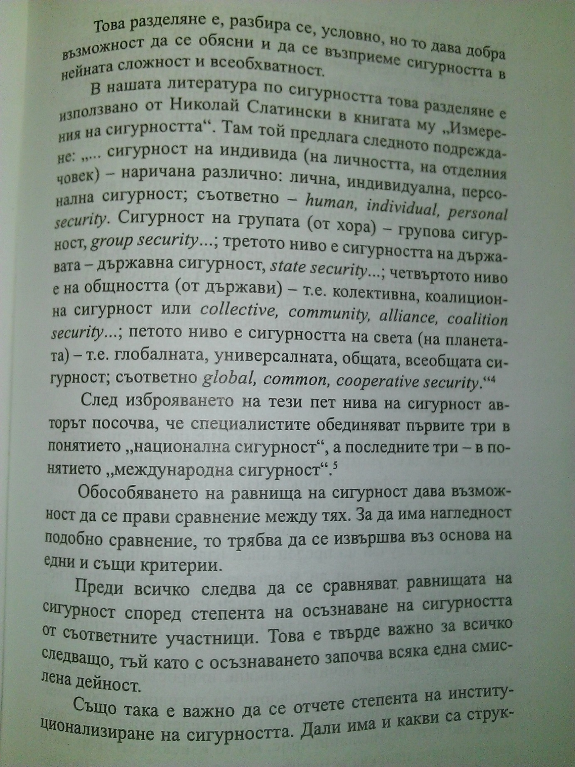

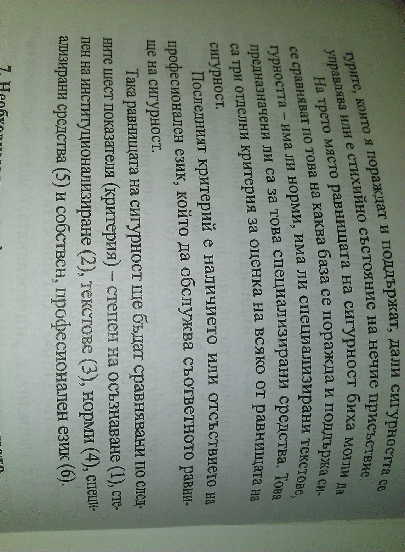

**2. Особености на всяко от равнищата**

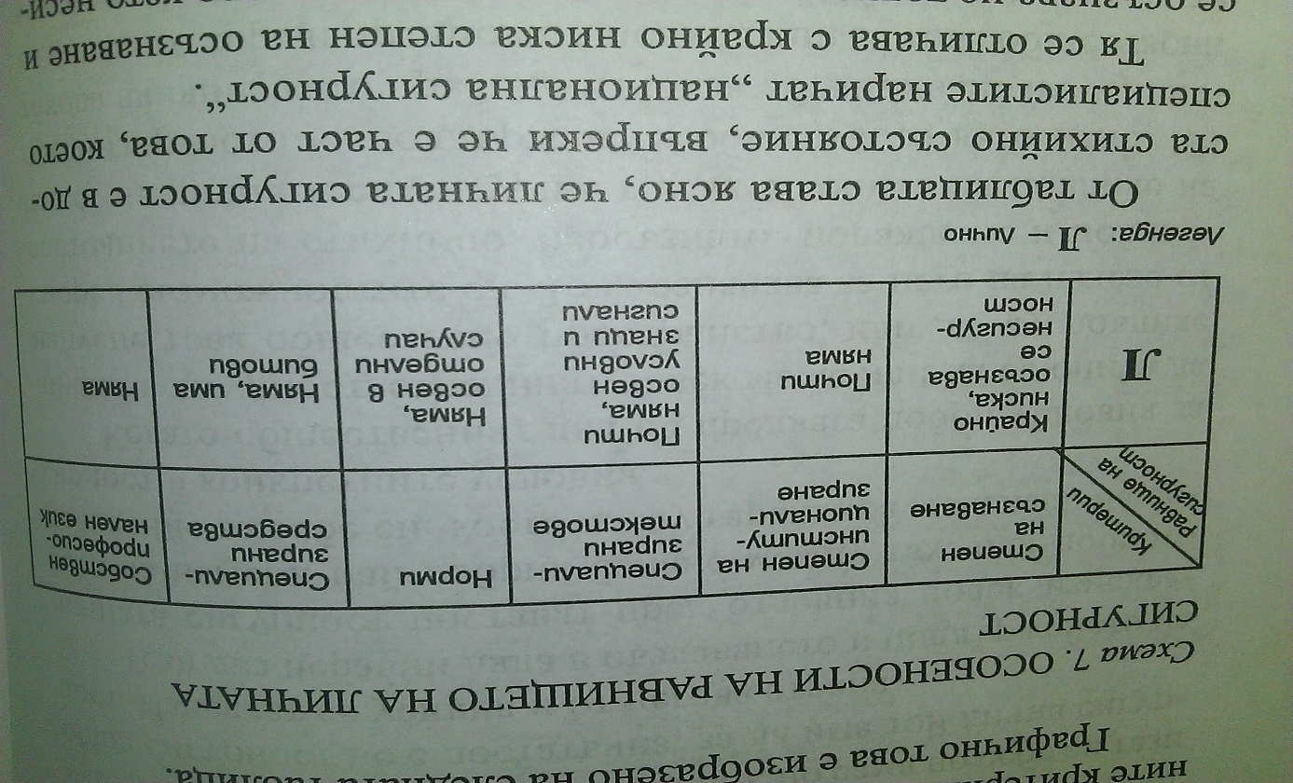



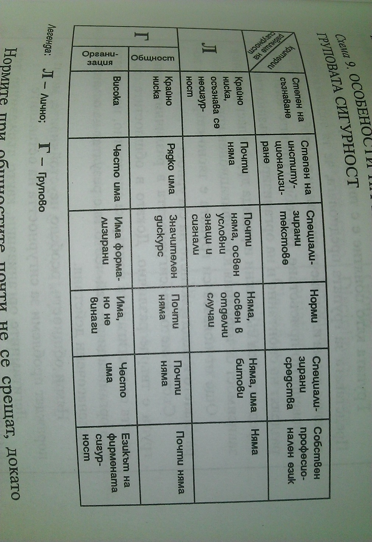



Така или иначе състоянието на груповата сигурност е верен показател за степента на зрелостта на обществото да решава проблемите на собственото си развитие.

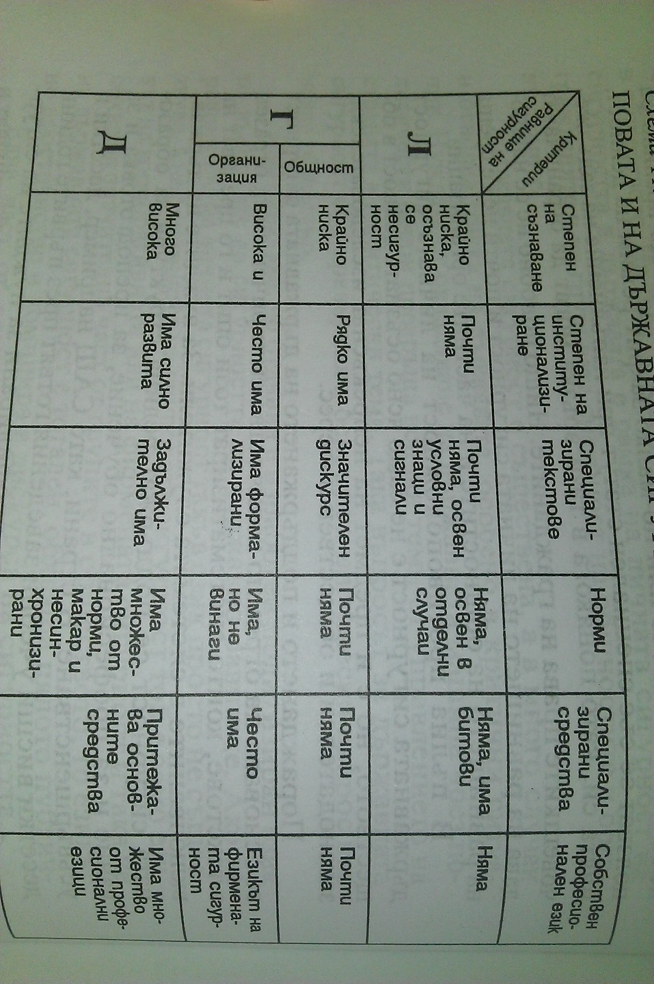

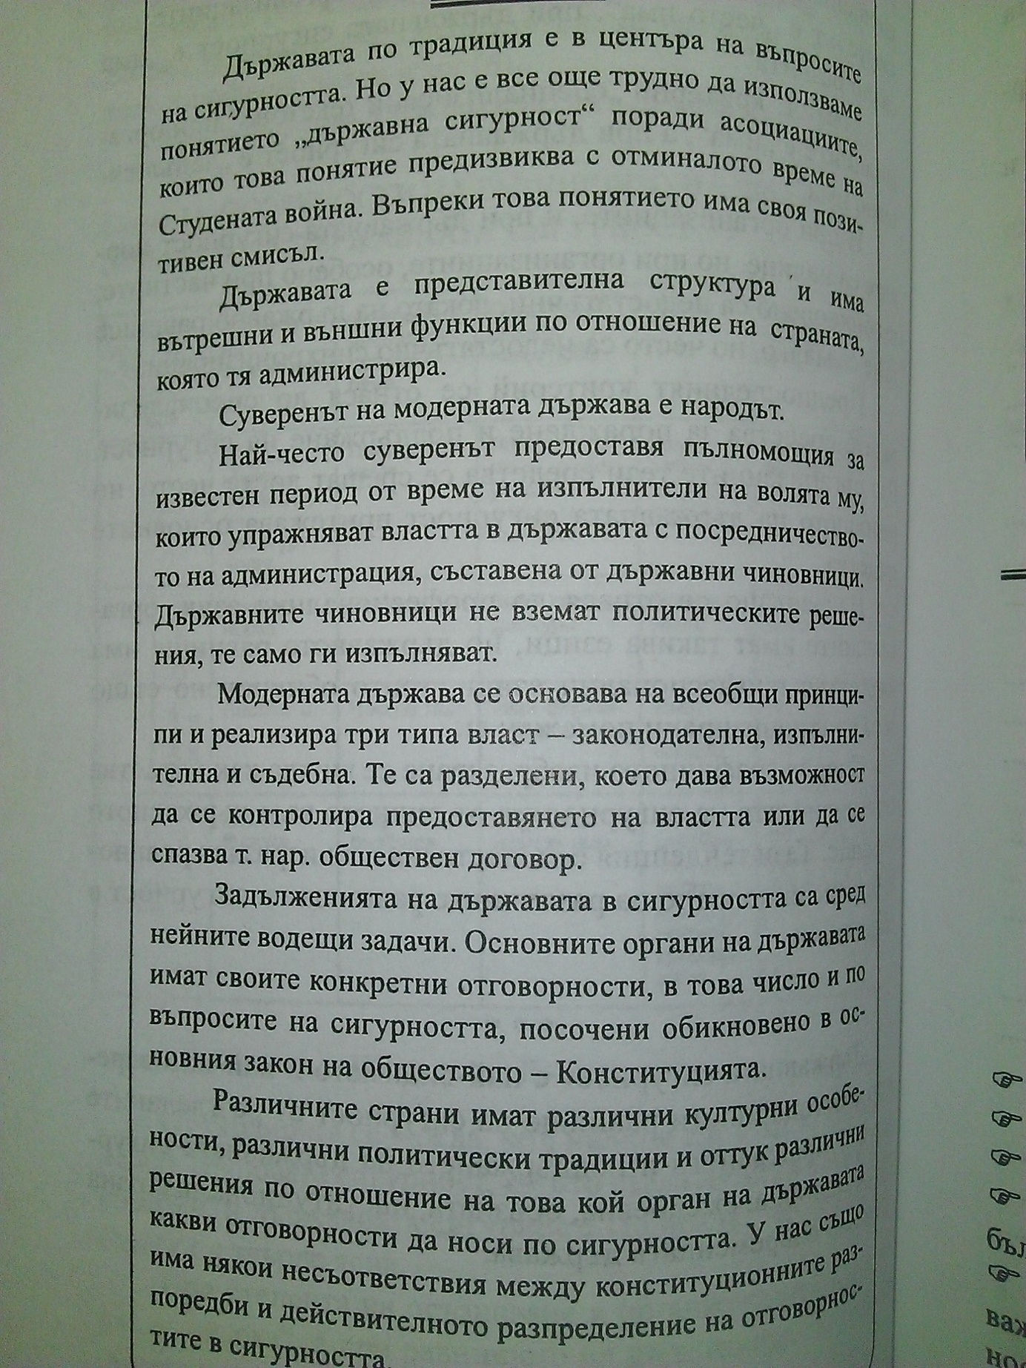

Водещите функции на държавната сигурност са защитната и превантивната. Те се определят както от особеностите на сигурността като продукт на човешката дейност, така и от спецификата на държавата като изпълнител на волята на народа суверен.

Равнището на държавната сигурност е напълно различно от това на личната сигурност и в много отношения се различава от равнището на груповата сигурност. Това се отнася с пълна сила за общностите в обществото и за частните организации в него.

Пораждането и поддържането на държавната сигурност е основна ежедневна осъзната институционализирана грижа на съвременната държава.

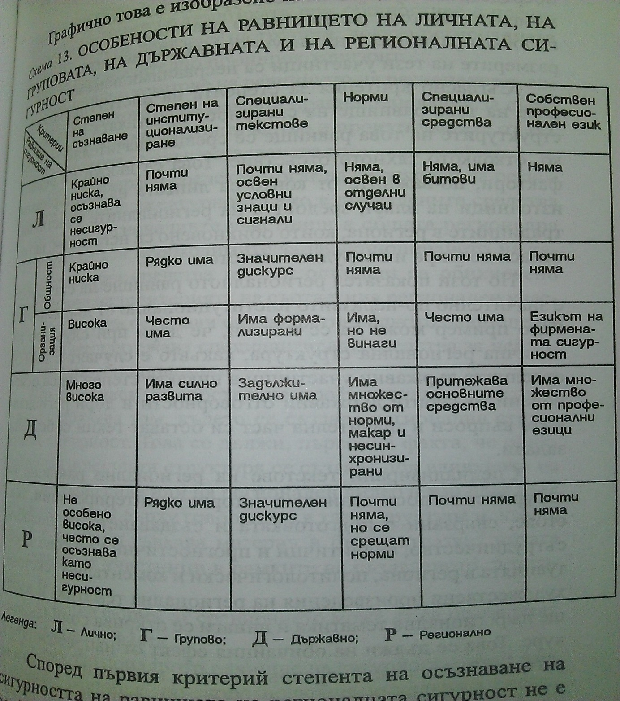

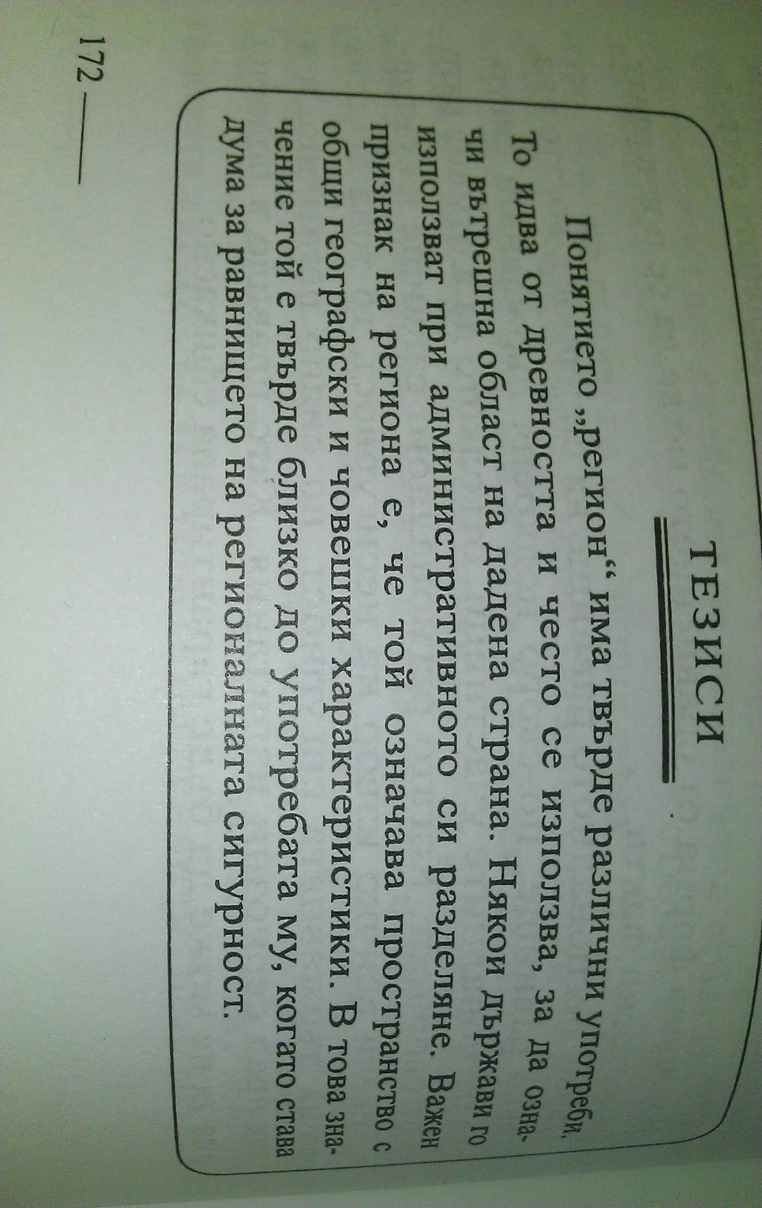

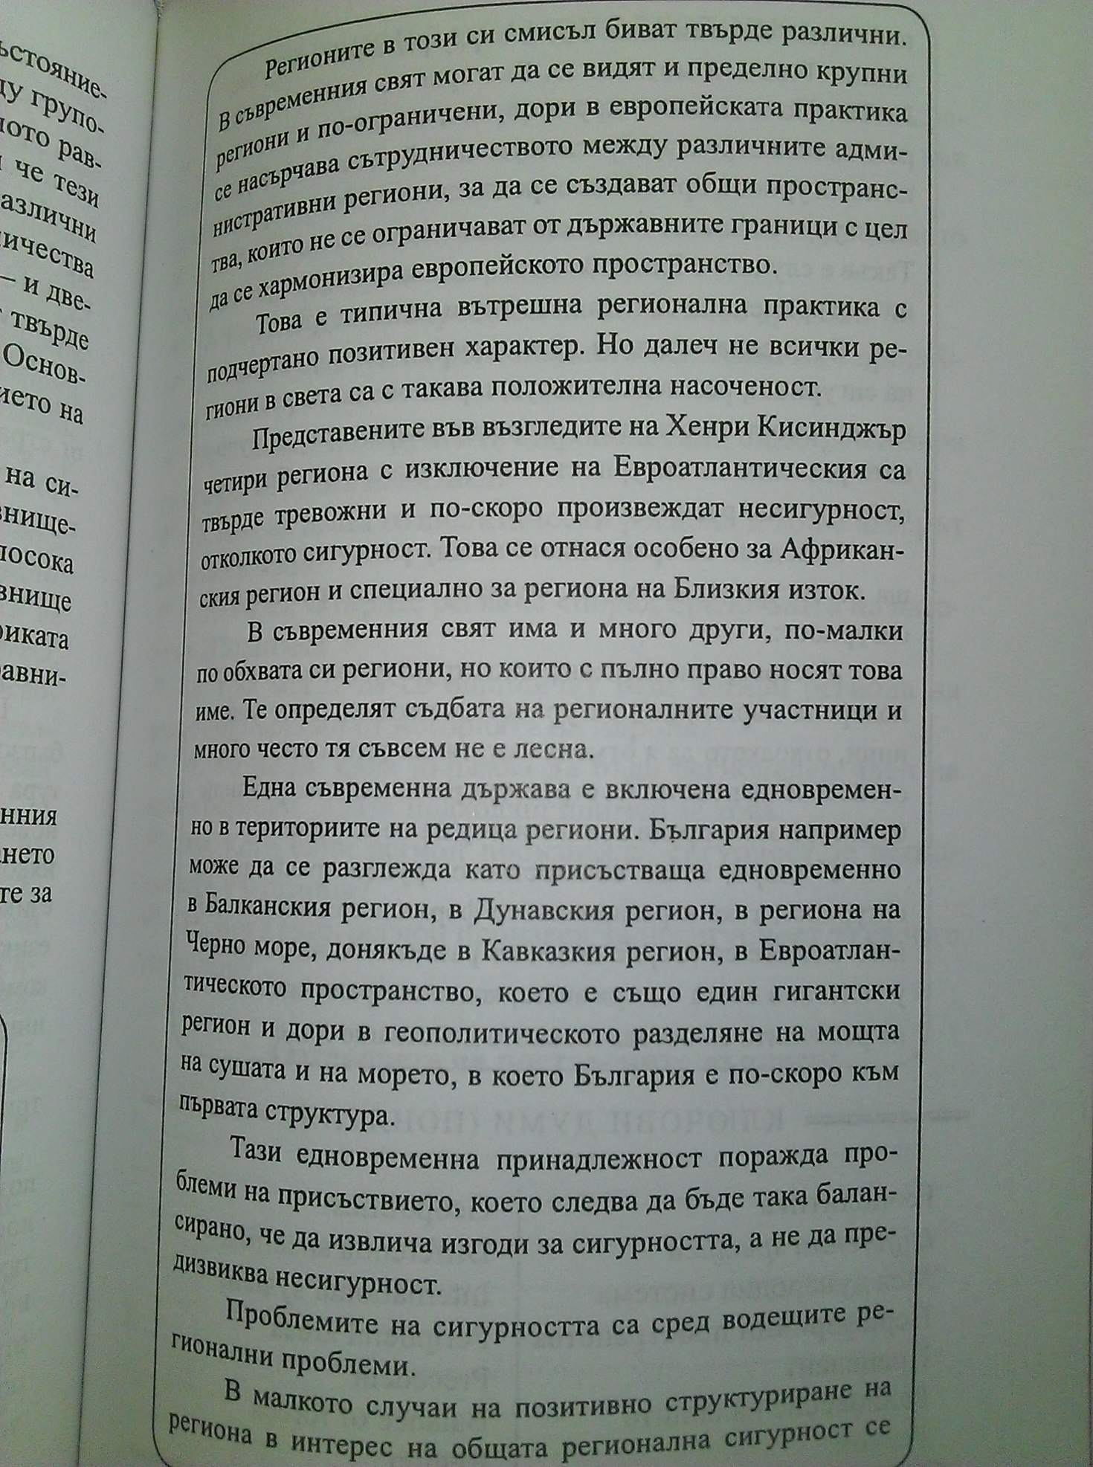

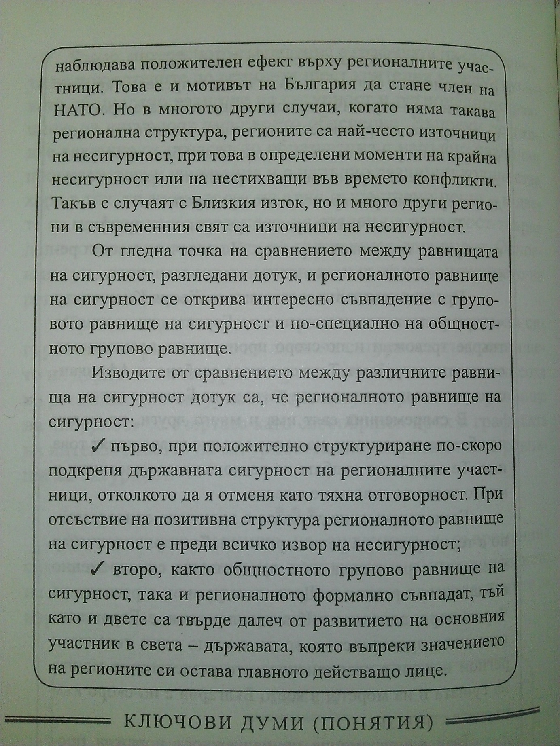

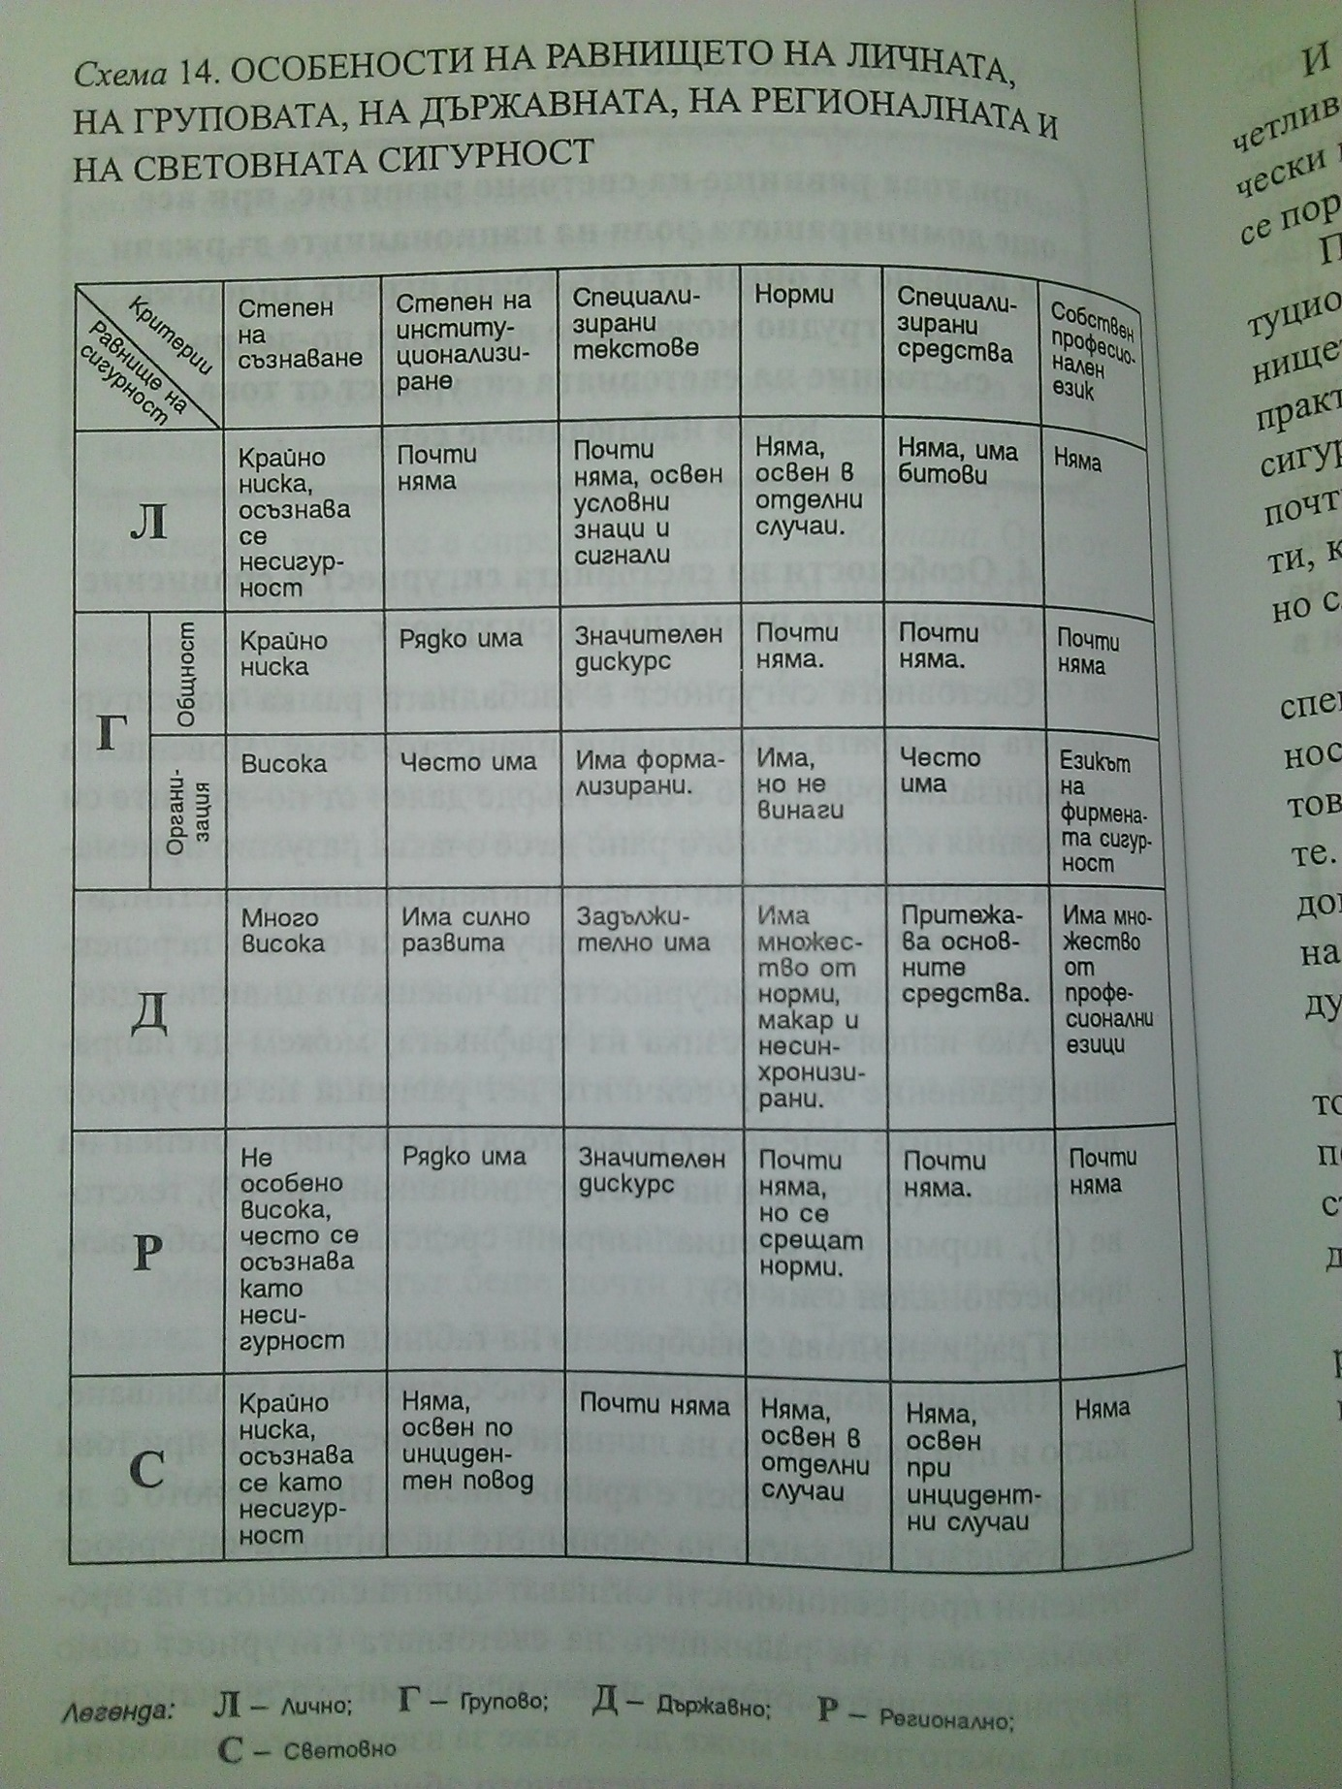

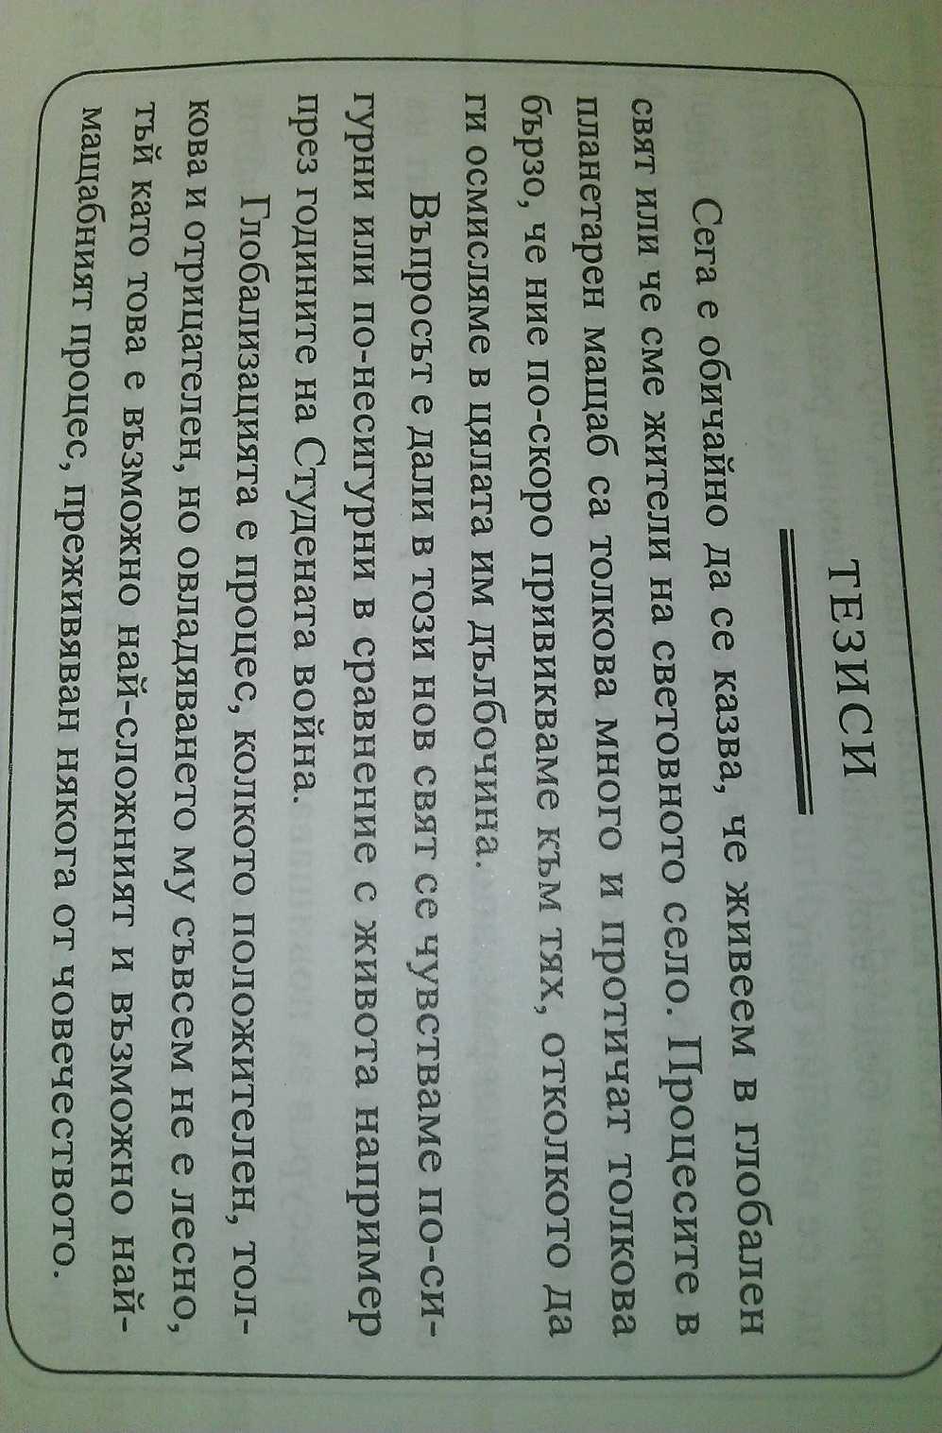

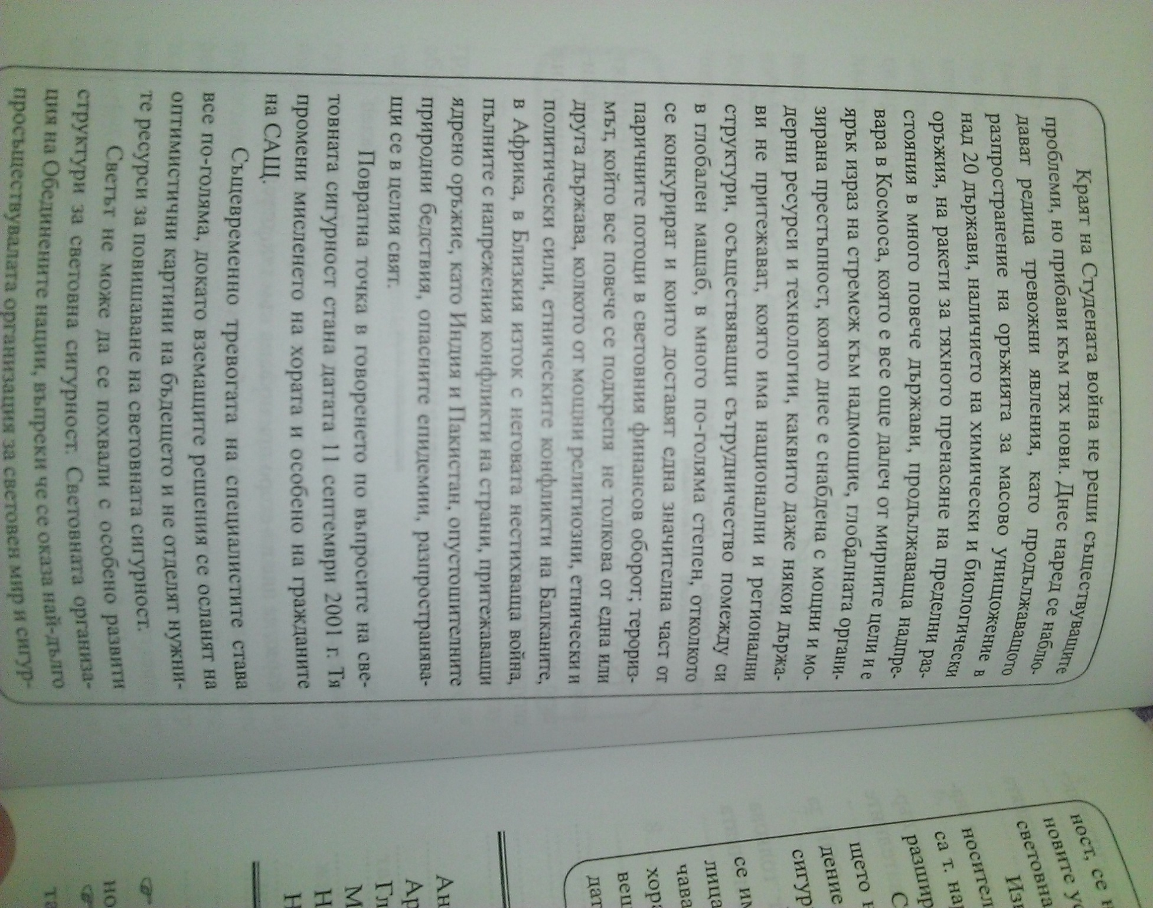



**3. Общото и различното в представите за национална и международна сигурност**

Националната сигурност бива определяна като обхващаща равнищата на личната, груповата и държавната сигурност, докато международната сигурност се разглежда като включваща нивата на държавната, регионалната и световната сигурност. И при двете комбинации водеща е ролята на държавата. Интересен е фактът че равнищата на груповата и регионалната сигурност, както и това на личната и световната притежават значителни сходства. Т.е. равната отдалеченост от основното равнище към момента, това на държавната сигурност, както във възходяща така и в низходяща посока води до идентични промени в степента на осъзнатост, институционализиране, наличието на специализирани текстове, норми, специализирани средства и собствен професионален език. Следователно държавата и в двата случая попада в ситуация, при която трябва да действа при сходни условия.

Въпреки това процесите свързани с гарантирането съответно на националната и на международната сигурност въвеждат съществените разлики между тези две понятия. При националната сигурност държавата действа от позицията на силата. Без да се подценяват способностите на определени групови участници то трудно може да се достигне до положение при което дори и най-слабите държави да бъдат унищожени от тях. Когато погледът се отправи към личното равнище горепосоченото е в още по-голяма степен вярно. Все пак разрушаването на елементите на държавността може да доведе до крах на даден участник единствено под напора на вътрешни въздействия. Това обаче е по-скоро изключение и е възможно при слабо развити държави.

При международната сигурност обаче както на регионално така и на световно равнище държавата е изправена пред въздействието на участници с идентична природа. Техните способности за намеса обаче са крайно различни което изправя някои от тях пред предизвикателството да гарантират самото си оцеляване. Липсата на надхвърляща сила която да може да регулира отношенията между отделните елементи в глобалното конкурентно пространство го доближава до състояние на анархия. Безспорно налице е значителен напредък в създаването на норми и организации които да подобрят ситуацията в това отношение но липсата на неутрален арбитър към момента е непреодолимо препятствие. Създаването на работещ механизъм за контрол и ограничаване на враждебността на регионално и световно равнище е свързано със самата еволюция на човешките общности но налице не са условия които да гарантират достигането до подобен краен резултат.